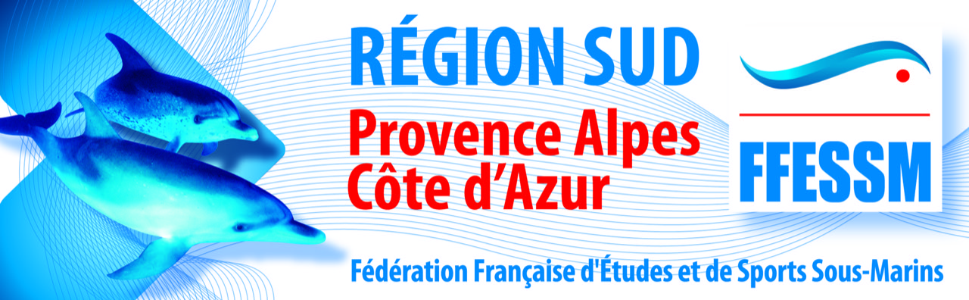
AG comité régional Sud FFESSM du 7 mars 2020 à Toulon
HORAIRES et SALLES de Réunion des COMMISSIONS
MATIN (enregistrement des mandats de 8h30 à 12h30)
*** Salle « Port Cros » au Rez de chaussée (100 personnes)
Commission Technique (+ Handisub et Activités Jeunes) 9h00 – 12h00

*** 3 Salles du 1er étage (20 personnes par salle)
Salle 1 : Commission Environnement et Biologie 9h00 – 10h30
Commission Photo-Vidéo 10h30 – 12h00
Salle 2 : Commission Pêche et Commission Apnée 9h00 – 10h30
Commission Hockey et Commission PSP 10h30 – 12h00
Salle 3 : Commission NEV et Commission NAP 9h00 – 10h30
Conseil des SCA et Juridique 11h00 – 12h00

*** à côté de la Réception au RdC, espace détente
Commission Archéologie 9h00 – 10h30
Commission Médicale 10h30 – 12h00
Commission Souterraine a déjà fait sa réunion avant l’AG

APRES-MIDI AG des Clubs et des Sca
*** Salle « Port Cros » au Rez de chaussée (160 personnes)

